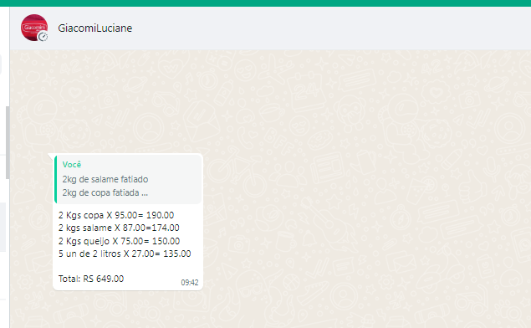
17/12/2024
Giacomini Alimentos Ltda
17.804.763/0001-63

